附件（四）

深 圳 大 学 实 验 报 告

课程名称： 操作系统

实验项目名称： 内存分配与回收

学院： 计算机与软件学院

专业： 计算机科学与技术（创新班）

指导教师： 周明洋

报告人：何泽锋 学号：2022150221班级： 高性能特色班

实验时间： 2025 年 5月 18 日——2025 年 5月 18 日

实验报告提交时间： 2025 年 5月 21日

教务处制
一、实验目的与要求：
1. 加深对内存分配与使用操作的直观认识；
2. 掌握Linux操作系统的内存分配与使用的编程接口；
3. 了解Linux操作系统中进程的逻辑编程地址和物理地址间的映射；
二、方法、步骤：
(说明程序相关的算法原理或知识内容，程序设计的思路和方法，可以用流程图表述，程序主要数据结构的设计、主要函数之间的调用关系等)

操作部分：（90分）
1）借助网络工具查找资料，学习使用Linux进程的内存分配、释放函数；
2）借助网络工具查找资料，学习Linux proc文件系统中关于内存影射的部分内容（了解/proc/pid/目录下的maps、status、smap等几个文件内部信息的解读）；
3）编写程序，连续申请分配六个128MB空间（记为1~6号），然后释放第2、3、5号的128MB空间。然后再分配1024MB，记录该进程的虚存空间变化（/proc/pid/maps），每次操作前后检查/proc/pid/status文件中关于内存的情况，简要说明虚拟内存变化情况。推测此时再分配64M内存将出现在什么位置，实测后是否和你的预测一致？解释说明用户进程空间分配属于课本中的离散还是连续分配算法？首次适应还是最佳适应算法？用户空间存在碎片问题吗？
4）设计一个程序测试出你的系统单个进程所能分配到的最大虚拟内存空间为多大。
5）编写一个程序，分配256MB内存空间（或其他足够大的空间），检查分配前后/proc/pid/status文件中关于虚拟内存和物理内存的使用情况，然后每隔4KB间隔将相应地址进行读操作，再次检查/proc/pid/status文件中关于内存的情况，对比前后两次内存情况，说明所分配物理内存（物理内存块）的变化。然后重复上面操作，不过此时为写操作，再观察其变化。

提高部分：（10分）
1）编写并运行（在第5步的程序未退出前）另一进程，分配等于或大于物理内存的空间，然后每隔4KB间隔将相应地址的字节数值增1，此时再查看前一个程序的物理内存变化，观察两个进程竞争物理内存的现象。
2）分配足够大的内存空间，其容量超过系统现有的空闲物理内存的大小，1）按4KB的间隔逐个单元进行写操作，重复访问数遍（使得程序运行时间可测量）；2）与前面访问总量和次数不便，但是将访问分成16个连续页为一组，逐组完成访问，记录运行时间。观察系统的状态，比较两者运行时间，给出判断和解释。

三．实验过程及内容：(对程序代码进行说明和分析，越详细越好，代码排版要整齐，可读性要高)
操作部分：
1. Linux进程的内存分配、释放函数
（1）内存分配函数
①malloc(size_t size)
·功能：分配一块连续的内存空间，大小为size字节，初始值未初始化（内容为随机值）。
·返回值：
成功时返回指向分配内存起始地址的void*指针；
失败时返回 NULL（需通过errno判断错误原因，如内存不足）
·底层机制：
小内存块（通常 < 128KB）：通过调整brk指针（堆顶）分配。
大内存块：调用mmap映射匿名内存区域。
②calloc(size_t nmemb, size_t size)
·功能：分配 nmemb 个元素、每个元素size字节的内存，初始化为0
·返回值：
成功：返回初始化后的 void* 指针
失败：返回 NULL，errno 设为 ENOMEM
·底层机制：
同 malloc，但分配后立即清零
③realloc(void *ptr, size_t new_size)
·功能：调整已分配内存块的大小，保留原有数据（至新旧大小的最小值）。
·返回值：
成功：返回指向新内存块的 void* 指针（可能与原指针相同）
失败：返回 NULL，原内存块保持不变
·底层机制：
缩小内存：截断原内存块，返回原指针
扩大内存：
若原内存后空间足够，扩展并返回原指针
否则分配新块，复制数据，释放旧块，返回新指针
④aligned_alloc(size_t alignment, size_t size)
·功能：分配按alignment字节对齐的内存（适用于SIMD、硬件交互）。
·参数：
alignment：对齐字节数（必须是2的幂且≥sizeof(void*)）
size：内存大小（需为alignment的整数倍）
·返回值：
成功：返回对齐的void*指针
失败：返回NULL，errno 设为EINVAL（参数无效）或ENOMEM
（2）内存释放函数
free(void *ptr)
·功能：释放 malloc/calloc/realloc 分配的内存，归还系统。
·参数：ptr是需释放的内存指针（必须由动态分配函数返回）
·行为：将内存块标记为可用，不改变 ptr 的值，ptr == NULL 时无操作

2. Linux的内存映射
（1）/proc/PID 目录概述
在 Linux 系统中，/proc是一个特殊的虚拟文件系统，称为进程文件系统，提供了内核数据结构的接口。每个正在运行的进程在/proc下都有一个以进程ID (PID)命名的目录，包含了该进程的详细信息。
与内存映射相关的核心文件包括：
·/proc/PID/maps：进程虚拟地址空间的内存映射布局
·/proc/PID/status：进程状态的摘要信息
·/proc/PID/smaps：详细的内存映射信息（包含内存使用统计）
·/proc/PID/mem：进程的内存内容（需特殊权限访问）
①maps
显示进程当前的内存映射情况，包括代码段、数据段、共享库、堆、栈等区域的内存布局。截取进程1的maps部分字段查看，如图所示：
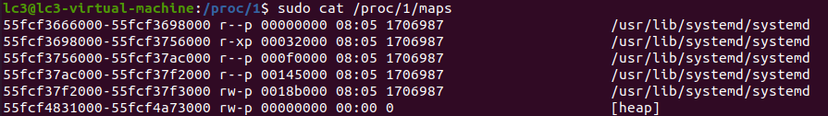
举例解释：
·地址范围（55fcf3666000-55fcf3698000）
起始地址和结束地址（虚拟地址空间），不包含结束地址。
·权限标志（r--p）
4 个字符依次表示：
r：可读（Read）
w：可写（Write）
x：可执行（Execute）
p/s：映射类型
p：私有映射（Private，写时复制，COW）
s：共享映射（Shared）
·偏移量（00000000）
映射文件在磁盘上的起始偏移量（字节），对于匿名映射（如堆、栈）为 0。
·主设备号：次设备号（08:05）
映射文件所在设备的编号
00:00 表示匿名映射（无对应磁盘文件）。
·节点号（1706987）
映射文件的 inode 号，用于唯一标识文件。
[heap]、[stack] 等伪文件无 inode 号。
·映射文件路径
若为可执行文件或共享库，显示路径（如 /usr/lib/systemd/systemd）；
若为匿名映射，显示类型（如 [heap]、[stack]、[vdso] 等）。
（2）/proc/pid/status：进程状态与内存统计
提供进程的状态信息和内存使用统计，包括虚拟内存（VMS）、常驻内存（RSS）、共享库占用等。如下图所示为截取的部分统计信息。
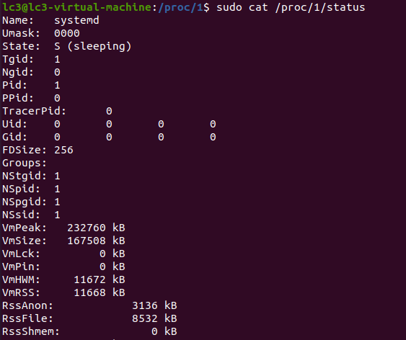
部分信息解读：
·VmSize: 虚拟内存总量（VMS，Virtual Memory Size）
·VmRSS: 常驻内存大小（RSS，Resident Set Size）
·VmRSS_huge: 大页（Huge Pages）占用的 RSS
·VmData: 数据段大小（已初始化的全局/静态变量）
·VmStk: 栈大小
·VmExe: 可执行文件代码段
（3）/proc/PID/smaps 文件详解
smaps文件是maps的扩展版本，提供了每个映射区域的详细统计信息。如图所示查看与maps一致的信息，此处提供了刚详细的内容。
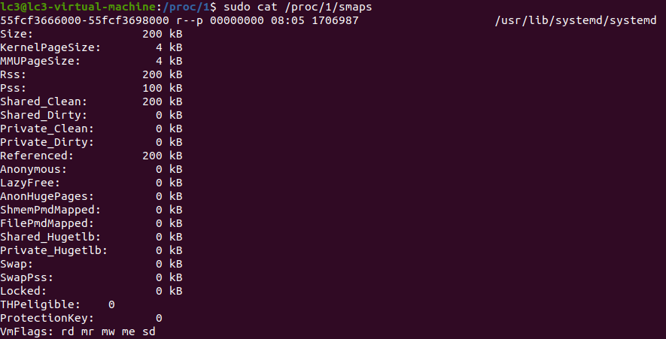
关键统计字段解析
·Size：映射区域的总大小（虚拟内存）
·Rss：常驻物理内存大小（实际使用的物理内存）
·Pss：比例共享大小（Proportional Set Size），考虑了共享库的使用比例
·Shared_Clean：干净的共享内存（未被修改，可被多个进程共享）
·Shared_Dirty：脏的共享内存（已被修改，需写回磁盘）
·Private_Clean：干净的私有内存（未被修改）
·Private_Dirty：脏的私有内存（已被修改，需写回交换空间）
·Referenced：被引用的内存大小（最近被访问过）
·Anonymous：匿名内存大小（非文件映射的内存，如堆、栈）
·Swap：已被交换到磁盘的内存大小

3. 内存分配实验
①编写测试代码
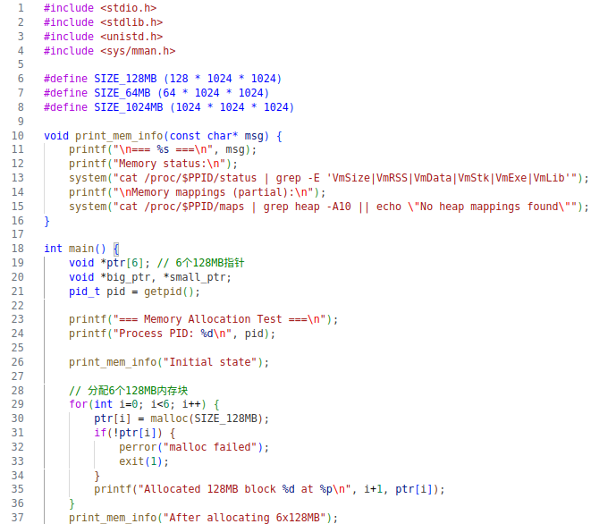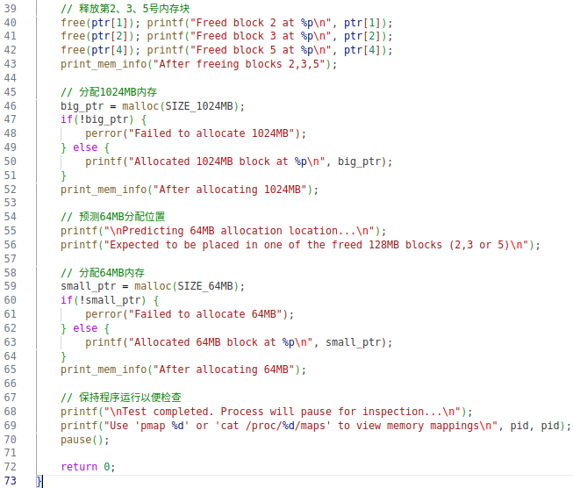
②初始状态分析:
在内存分配前首先查看当前的状态，如下所示：
·VmSize: 2496 kB (虚拟内存总使用量)
·VmRSS: 1428 kB (实际物理内存使用量)
·堆初始范围: 557ff0f27000-557ff0f48000 (132KB)
此时只有基本的程序加载和库映射，没有大内存分配
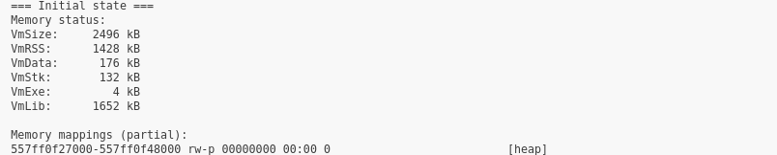
③分配6个128MB后
·VmSize: 788952 kB (≈768MB + 初始占用)
·VmRSS: 1452 kB (基本不变，说明只是虚拟内存分配)
·内存映射变化:
新增大范围映射: 7fc7a9ec8000-7fc7d9ece000 (约768MB)
分配地址:
Block1: 0x7fc7d1ecd010
Block2: 0x7fc7c9ecc010
Block3: 0x7fc7c1ecb010
Block4: 0x7fc7b9eca010
Block5: 0x7fc7b1ec9010
Block6: 0x7fc7a9ec8010

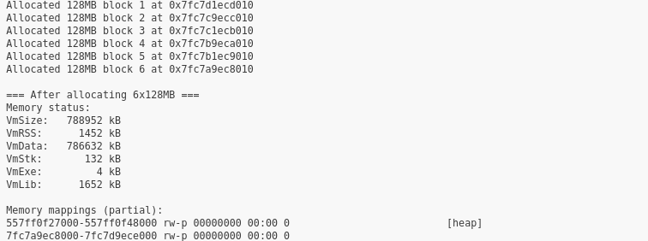
④释放第2、3、5号块后
·VmSize: 395724 kB (≈384MB，正好是保留的3个128MB块)
·内存映射变化:
原单一连续映射分裂为三个区域:
7fc7a9ec8000-7fc7b1ec9000 (Block6+Block5 freed)
7fc7b9eca000-7fc7c1ecb000 (Block4+Block3 freed)
7fc7d1ecd000-7fc7d9ece000 (Block1+Block2 freed)
·关键问题: 释放操作使连续映射分裂，但虚拟地址空间未被压缩
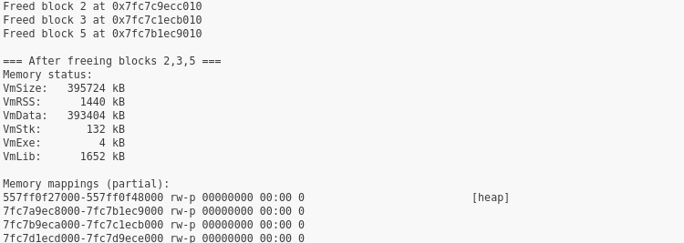
⑤分配1024MB后
·VmSize: 1444304 kB (增加了1024MB)
·新分配地址: 0x7fc769ec7010 (比之前所有地址都低)
·内存映射变化:
新增映射: 7fc769ec7000-7fc7b1ec9000
其他空闲区域保持不变
·分配策略: 由于原有空洞(256MB)不足以满足1024MB，系统在更低地址开辟了新映射区域
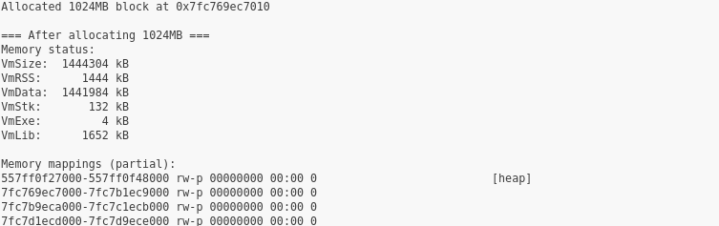
⑥分配64MB预测与验证
·预测: 应使用之前释放的128MB块之一(地址较高区域)
·实际分配地址: 0x7fc7cdecc010
·内存映射变化:
新增映射: 7fc7cdecc000-7fc7d9ece000 (位于原Block1和Block2区域)
·验证结果:
64MB被分配在了最高地址的空闲区域，表明glibc的malloc可能采用了"最佳适应"而非"首次适应"算法
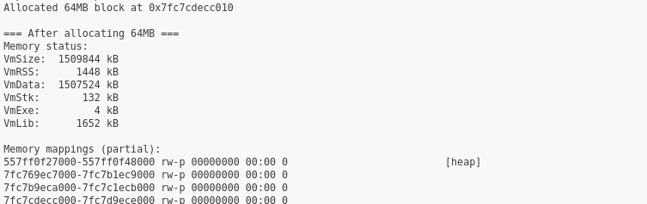
⑦完整结果分析：
分配方式：6个128MB空间的时候采用连续的虚拟地址，但分配1024的时候分配在了更低的地址，打破连续性
分配算法：在64MB块分配的时候，分配在了可用空闲块原Block2区域（128MB，高地址），因此猜测使用了最佳适应的方式。
碎片问题：释放后明显存在空洞，容易产生虚拟地址碎片

4. 测试单个进程最大虚拟内存空间
①编写测试代码
代码逻辑比较简单，就是在不断分配大小为1GB的空间
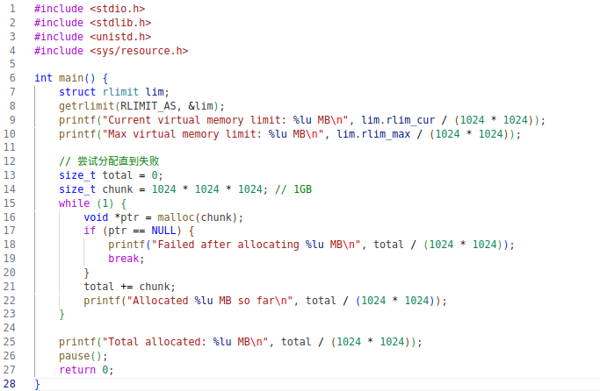
②运行测试
最终分配量：134,206,464 MB ≈ 131,040 GB (128TB)
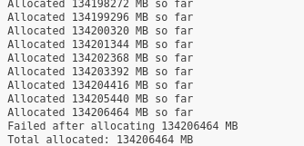
③分析
受到x86_64架构地址空间限制：
0x0000000000000000 - 0x00007fffffffffff (128TB) 用户空间
0xffff800000000000 - 0xffffffffffffffff (128TB) 内核空间
理论上限：128TB用户空间
因此可以证明Linux的惰性分配机制在起作用，仅建立页表映射，未实际占用物理页帧。

5. 虚存与物存的关系
①编写测试代码
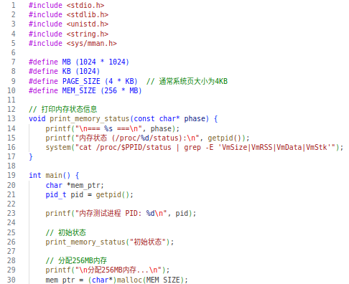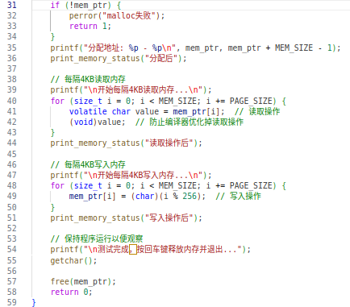
②初始状态
文本段、数据段、堆栈段等基础内存占用，未分配大内存前，总虚拟内存约2.5MB
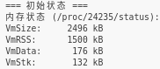
③分配256MB后
VmSize正确增加256MB，确认虚拟地址空间分配成功，VmRSS基本不变，说明malloc仅保留虚拟地址范围，未实际提交物理页
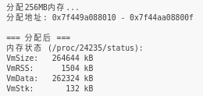
④读取操作后
可以看到VmRSS未出现增长，未写入的页面可能映射到统一的零页，不占用实际物理内存
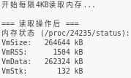
⑤写入操作后
VmRSS增长到263644KB，约为256MB，说明内核分配了实际物理页
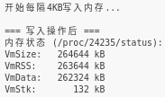

6. 竞争物存
①编写测试代码
代码逻辑为通过分配接近或超过物理内存的虚拟空间，并逐页访问，迫使系统将其他进程的物理页换出到交换空间
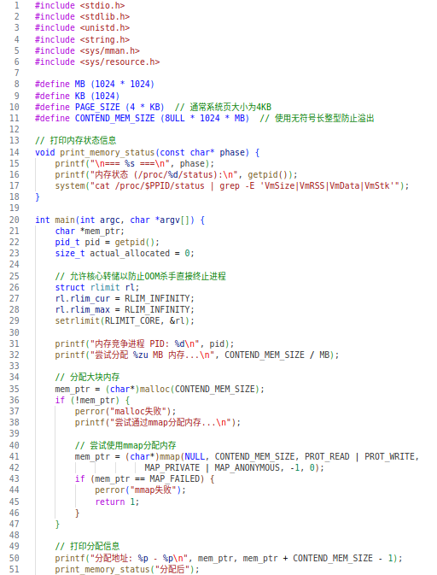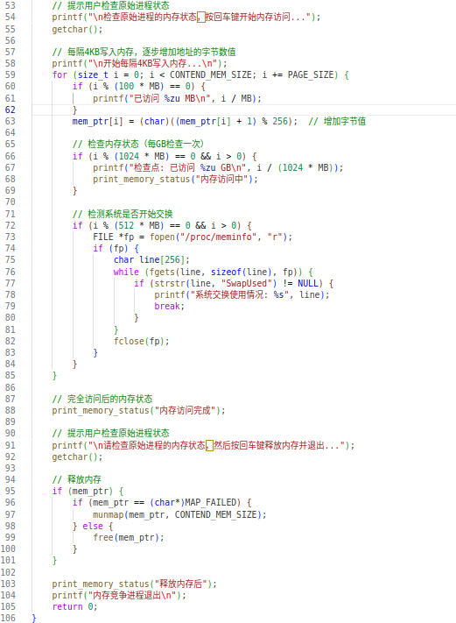
②步骤5代码运行退出前的状态记录如下，此时VmRSS为263572
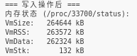
③竞争程序分配虚拟内存，此处分配了约8GB虚拟内存，实际内存小于8GB
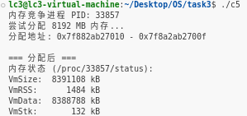
④观察到此时原程序VmRSS没有发生变化
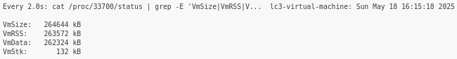
⑤竞争程序开始访问内存，需要竞争物理内存地址，可以看到此时原程序的VmRSS迅速下降
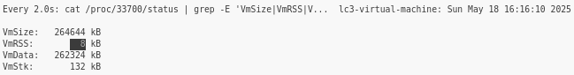
⑥竞争程序分配的物理内存达到6个GB左右的时候就被系统强制Kill了，这是因为虚拟机的实际内存不足。但通过这一现象基本能够看到了内存竞争的过程，原程序的大部分内存都被换出
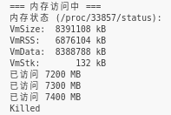

7. 访存方式对比
①编写测试代码：
主程序的主要流程：
·获取系统内存信息并分配80%的物理内存（超出进程会被字节Kill）。
·使用posix_memalign进行页面对齐的内存分配。
·依次执行两种内存访问模式并测量时间。
·比较两种模式的性能差异并输出结果。
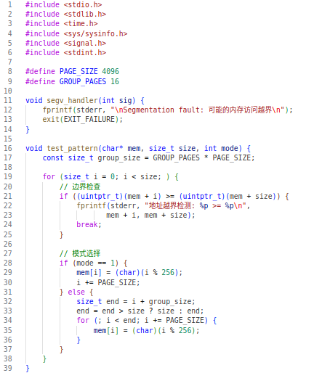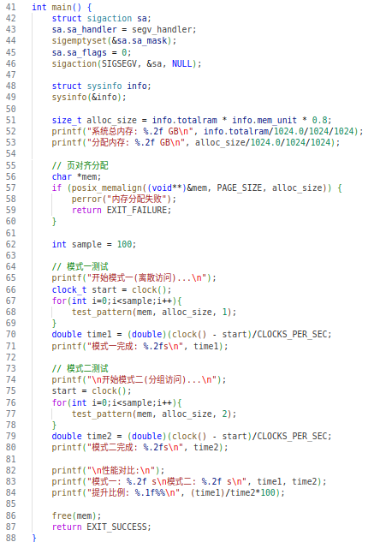
②运行结果
调整不同的循环次数得到如下结果
Sample = 10：
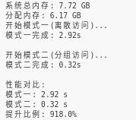
Sample = 100
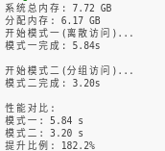
Sample = 1000
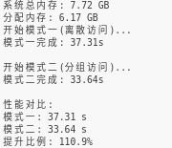
分析：当增加sample值时，两种访问模式的运行时间趋于接近，分组访问的速度会更快，具体分析如下：
·首次访问（冷启动）：
模式一（离散访问）每次触发缺页中断，需从磁盘加载数据到物理内存，开销大。
模式二（分组访问）通过局部性原理，预读机制一次性加载多个连续页，减少缺页中断次数。
后续访问（热缓存）：
当sample增大时，所有页面已被加载到物理内存，TLB和CPU缓存 已缓存了地址映射和数据。
此时两种模式的差异主要取决于缓存命中率，而由于所有页面已驻留内存，离散访问的劣势被削弱。
③添加系统检测信息再次运行得到如下数据表格：
阶段 | 内存使用(MB) | 空闲内存(MB) | 进程RSS(MB) | 缺页增量
初始状态 | 1000 | 6422 | 1.5 | -
离散完成后 | 7287 | 146 | 6474 | +162,945
分组完成后 | 7272 | 161 | 6474 | +3,375
可以看到分组访问明显减少了缺页中断次数，仅新增3,375次，离散情况下增加162,945次

四、实验结论：（提供运行结果，对结果进行探讨、分析、评价，并提出结论性意见和改进想法）
1.内存分配与释放机制
（1）虚拟内存分配特性
使用malloc分配大内存块（如128MB）时，系统仅创建虚拟地址映射，未立即分配物理内存。从实验中分配6个128MB块后VmRSS基本不变可证实这一点，这体现了Linux的惰性分配机制。
释放部分内存块（如第2、3、5号）后，虚拟地址空间会形成不连续的空洞，导致虚拟内存碎片。例如释放后内存映射分裂为三个区域，后续分配1024MB时因原有空洞不足，系统在更低地址开辟新映射区域。
（2）分配算法与策略
通过分配64MB内存的实验，发现其分配在最高地址的空闲区域（原Block2区域），推测glibc的malloc可能采用“最佳适应”算法，而非“首次适应”算法，以更高效地利用空闲内存块。
用户进程空间分配属于离散分配算法，虚拟地址空间通过不连续的内存映射区域管理，这与课本中离散分配的概念一致。
2.虚拟内存与物理内存关系
（1）访问触发物理分配
分配大内存（如256MB）后，VmRSS未显著变化，但若对内存进行写入操作，系统会为每个页面分配实际物理页，此时VmRSS大幅增加至接近分配的虚拟内存大小。例如写入操作后VmRSS从1504kB 增长到 263644kB，约256MB。
仅读取内存时，未修改的页面可能映射到统一的零页，不占用实际物理内存，因此VmRSS不变。
（2）进程间内存竞争
当另一进程分配接近或超过物理内存的虚拟空间并逐页访问时，原进程的物理内存会被系统换出到交换空间，导致其VmRSS下降。例如竞争程序访问内存时，原程序VmRSS迅速下降，体现了物理内存竞争的现象。
3.内存访问模式与性能
（1）缓存与局部性原理
离散访问模式（每隔4KB访问）因缺乏空间局部性，频繁触发缺页中断，性能较差。实验中模式一运行时间显著长于模式二，且缺页增量高达162,945 次。
分组访问模式（连续访问 16 个页面）利用 CPU 缓存和预读机制，减少缺页中断次数，性能大幅提升。例如当sample=10时，模式二比模式一快约9倍时间。
（2）多次访问的缓存效应
当增加访问次数（如sample从10增至1000），两种模式的运行时间趋于接近。这是因为所有页面已加载到物理内存，TLB和CPU缓存已缓存相关信息，离散访问的劣势被削弱。
4.进程虚拟内存上限
通过测试发现，在x86_64架构下，单个进程的最大虚拟内存空间受限于用户空间地址范围（128TB）。实验中程序成功分配约 131,040GB内存后失败，验证了理论上限，也体现了Linux 通过页表映射实现大地址空间管理的机制。

五、实验体会：（根据自己情况填写）
1.知识与技能提升
（1）理解内存管理原理
通过实验，直观认识了虚拟内存与物理内存的映射关系、惰性分配机制及缓存对性能的影响，将课本中的离散分配、首次适应 / 最佳适应算法等理论知识与实际操作结合，加深了对操作系统内存管理模块的理解。
（2）掌握 Linux 内存相关工具与接口
学会使用/proc文件系统（如maps、status、smaps）监控进程内存状态，能通过分析这些文件获取虚拟内存布局、物理内存使用等关键信息。

2.实践与问题解决
（1）调试与性能优化思维
在测试内存访问模式性能时，通过对比缺页中断次数和运行时间，理解了缓存局部性的重要性。
（2）系统级问题分析能力
观察进程间内存竞争现象时，学会从系统资源竞争的角度分析问题，理解操作系统如何通过交换空间和页面置换算法管理物理内存。

指导教师批阅意见：

成绩评定：

指导教师签字：

年 月 日

备注：

